ترتيب العمليات
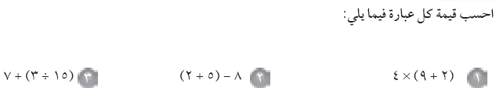
11 × 4 = 44 8 – 7 = 1 5 + 7 = 12

21 ÷ 7 = 3 25 – 12 + 4 4 + 8 – 2
13 + 4 = 17 12 – 2 = 10

24 ÷ 2 + 5 15 – 15 + 7 7 × 1000 = 7000
12 + 5 = 17 0 + 7 = 7

2 × 25 + 6 7 × 8 – 9 9 × 2 + 16
50 + 6 = 56 56 – 9 = 47 18 + 16 = 34

216 – 144 = 72 12 – 12 = 0 5 × 0 = 0

8 + 3 × 7 – 7 × 2 5 × 4 + 4 × 5 – 3 ²12 ÷ 12
8 + 21 – 14 20 + 20 – 3 144 ÷ 12 = 12
29 – 14 = 15 40 – 3 = 37

12 ÷ ²2 ²5 – 9 ²2 × ²3
12 ÷ 4 = 3 25 – 9 = 16 4 × 9 = 36

64 ÷ 8 – 3 × 1 + 2 8 × 5.1 – 5.5 + 7.1
8 – 3 + 2 40.8 – 5.5 + 7.1
5 + 2 = 7 35.3 + 7.1 = 42.4

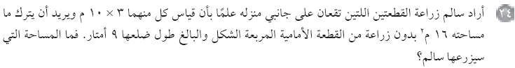
10م
10م
10م
10م
3م
3م
9م
9م
9م
16م2

تتكون العبارة الرياضية من :
1- مساحتي القطعتين الواقعتين على جانبي المنزل
2- مساحة القطعة المربعة الأمامية
3- مساحة القطعة غير المزروعة ( 16 م2)

وتصبح العبارة = مساحتي القطعتين الواقعتين على جانبي المنزل
+ مساحة القطعة المربعة الأمامية
- مساحة القطعة غير المزروعة
أي أن العبارة هي 2 × 3 × 10 + 9 × 9 – 16
ويمكن كتابتها بصورة أخرى كما يلي : 2 × 3 × 10 + ²9 – 16
ولحساب قيمة هذه العبارة نتبع الآتي :
قيمة العبارة = 2 × 3 × 10 + ²9 – 16
= 60 + 81 – 16
= 141 – 16 = 125 م2

ساعات العمل يومي الاثنين والخميس = 2 × 3 = 6 ساعات
ساعات العمل يومي السبت والأحد = 2 × 4 = 8 ساعات

العبارة = 2 × 3 + 2 × 4 + 2
قيمة العبارة = 2 × 3 + 2 × 4 + 2
= 6 + 8 + 2 = 16 ساعة

